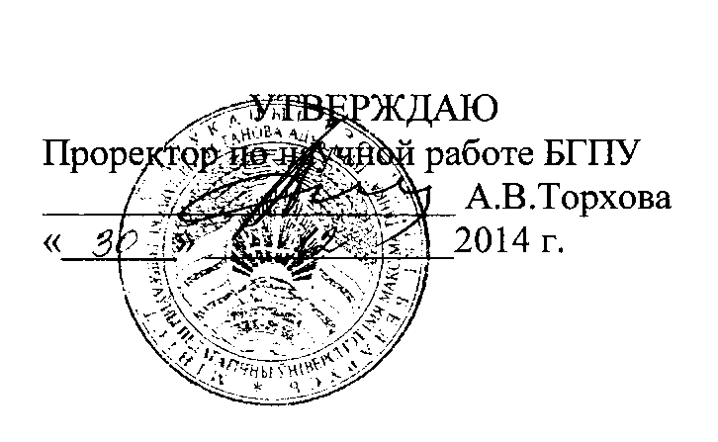

АКТ

о внедрении результатов НИР

Настоящий акт составлен об использовании в учебном процессе разработки «Основы педагогического дизайна электронных образовательных ресурсов. Web- публикации» (электронный учебно-методический комплекс), выполненной по теме НИР "Разработка стратегических направлений и механизмов инновационного развития системы подготовки педагогических кадров в условиях информационного общества" (№ ГР201132229 2011-2015 гг.).

Разработка использована в учебном процессе кафедры информационных технологий в образовании в течение 2013-2014 уч.года.

Разработка используется в процессе выполнения лабораторных работ по дисциплине "Информационные технологии в образовании"и позволяет реализовать на практике технологию обучения модуля "Графика" на первой ступени педагогического образования.

Описание объекта внедрения прилагается и является неотъемлемой частью Акта.

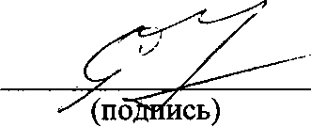Руководитель

С.И.Чубаров (инициалы, фамилия)

подразделения, в кото­ром внедрена разработка



Сотрудники, использо­вавшие разработку:

Н.И. Быковская

(инициалы, фамилия)

И.Н. Демченко (инициалы, фамилия)

Н.М.Ционенко (инициалы, фамилия)

ОПИСАНИЕ ОБЪЕКТА ВНЕДРЕНИЯ

Основы педагогического дизайна электронных образовательных ресурсов. Web- публикации: электронный учебно-методический комплекс.

Модуль Графика

1. Электронный образовательный ресурс представляет собой сетевой ресурс в виде завершенного модуля для изучения студентами педагогических специальностей основ компьютерной графики по дисциплине "Информационые технологии в образовании". Объем электронного модуля составляет 70 Мбт. В состав модуля входят:

* Технология изучения модуля - для преподавателя.
* Блок-конспект дисциплины для обучаемого.
* Средства обучения.

В отличие от аналогичных курсов основан на использовании продуктов фирмы Аdоbе, что значительно сокращает объем времени на изучение программных продуктов и позволяет быстро перейти к использованию свободно распространяемых в сети Интернет программ.

Модуль представлен в электронном виде, где поэтапно показаны технологические шаги по формированию знаний, умений и навыков студентов по использованию компьютерной графики в педагогическом дизайне.

* 1. Фамилия, и инициалы разработчиков, учёная степень званием, должность: Зеленкевич В.М. кандидат технических наук, доцент кафедры информационных технологий в образовании.

Беловский Г.Г., старший преподаватель кафедры информационных технологий в образовании.

* 1. Фамилия и инициалы преподавателей, использующих разработку, ученые степень и звание, должность:

Чубаров С.И.кандидат физ.-мат. наук, доцент, зав. кафедрой информационных технологий в образовании;

Быковская Н.И. старший преподаватель кафедры информационных технологий в образовании;

Демченко И.Н. преподаватель кафедры информационных технологий в образовании;

Ционенко Н.М. преподаватель кафедры информационных технологий в образовании;

* 1. Начало использования объекта внедрения: ноябрь, 2014г.
  2. Число студентов пользующихся разработкой 114.

С.И.Чубаров (инициалы, фамилия)

В .М.Зеленкевич (инициалы, фамилия)

Г.Г.Беловский (инициалы, фамилия)

* 1. Дата и номер протокола заседания кафедры, на котором разработка рекомендована к внедрению. Прот.№ 4 от 28 ноября 2014 г.

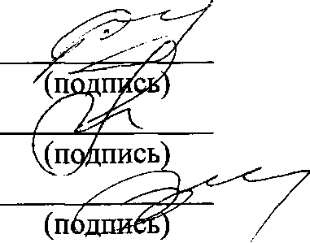

Зав. кафедрой (название кафедры)

Разработчики: